

**เอกสารคู่มือการใช้งานระบบสั่งซื้อบอร์ดเกม**

จัดทำโดย

1. น.ส.กบ ไม่มีนามสกุล รหัส 6504062610013

2. น.ส.ปภาวรินท์ สุฉันทบุตร รหัส 6504062610170

3. น.ส.อุษณีย์ โกมาศ รหัส 6504062610331

4. น.ส.สุทธรา พรเลิศสว่างสุข รหัส 6504062620205

เสนอ

ผู้ช่วยศาสตราจารย์ สถิต ประสมพันธ์

040613306 วิศวกรรมซอฟต์แวร์ (Software Engineering) , เทอมที่ 2/2566

ภาควิชาวิทยาการคอมพิวเตอร์และสารสนเทศ, คณะวิทยาศาสตร์ประยุกต์

มหาวิทยาลัยเทคโนโลยีพระจอมเกล้าพระนครเหนือ

**สารบัญ**

User 1

Login 1

Sign up 2

Home page 3

Profile 7

Cart 8

Shop 11

Shop Owner 11

Add boardgame 12

Edit boardgame 13

Delete boardgame 13

# User

## Login

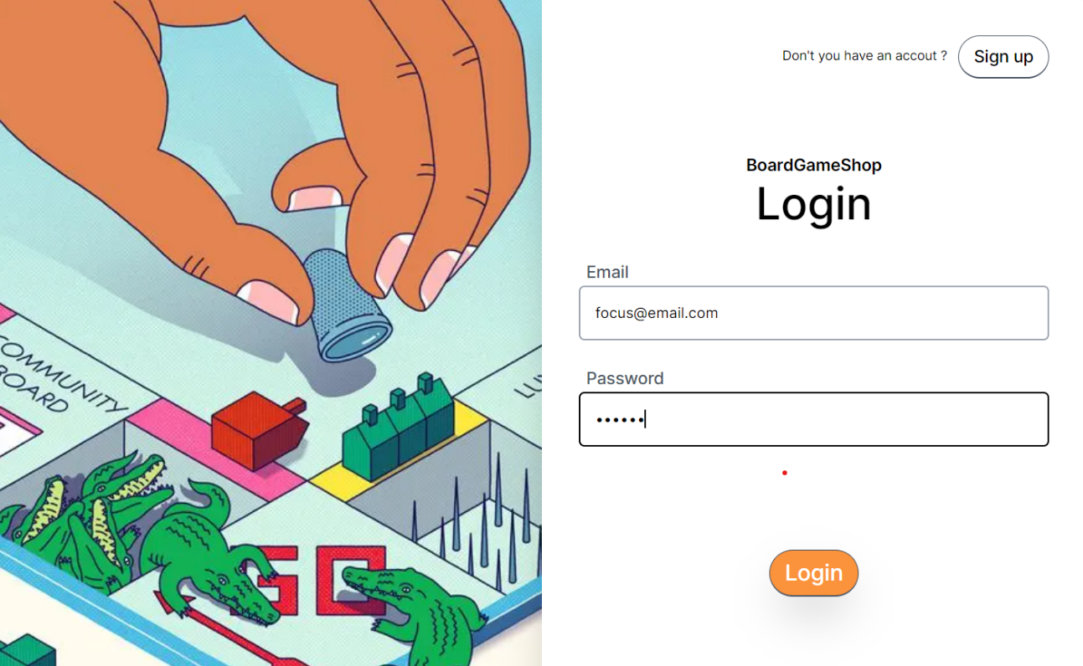

1.กรณีที่ผู้ใช้งานมีข้อมูลในระบบและทำการกรอกข้อมูลครบทุกช่องแล้วปุ่มจะทำการปลดล็อคให้ผู้ใช้งานกดไปหน้าถัดไป

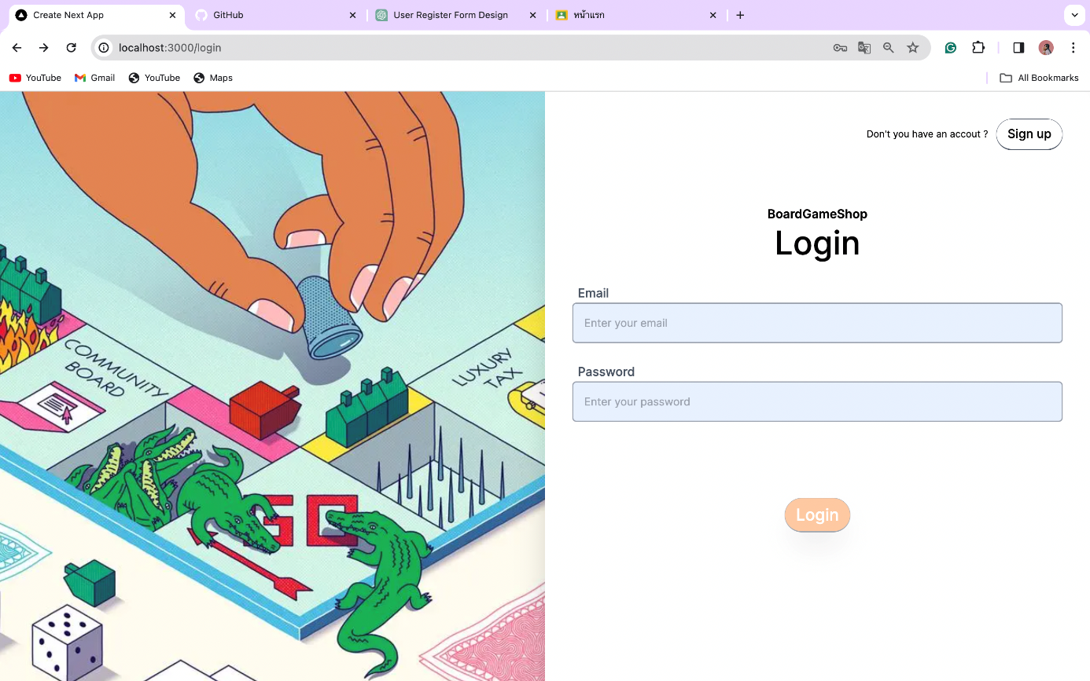

2.กรณีที่ผู้ใช้งานยังไม่ลงทะเบียนสามารถกดปุ่ม sign up เพื่อไปลงทะเบียนก่อนเข้าสู่ระบบ

## Sign up

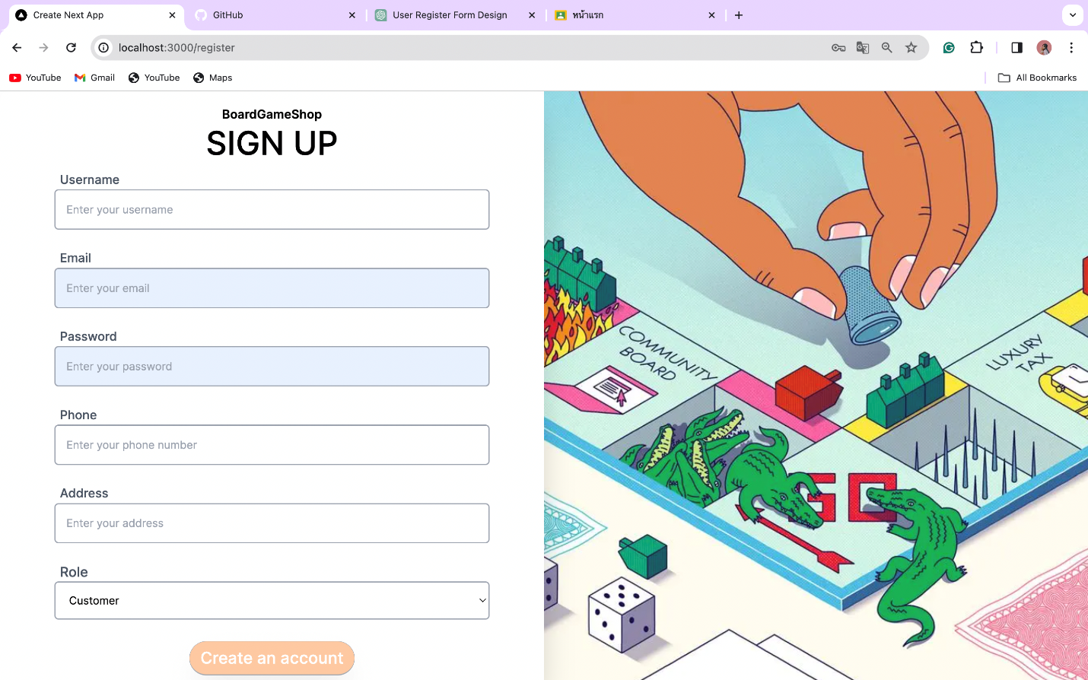

3.การลงทะเบียนสามารถเลือกได้ว่าสมัครเป็นของร้านค้าหรือลูกค้า

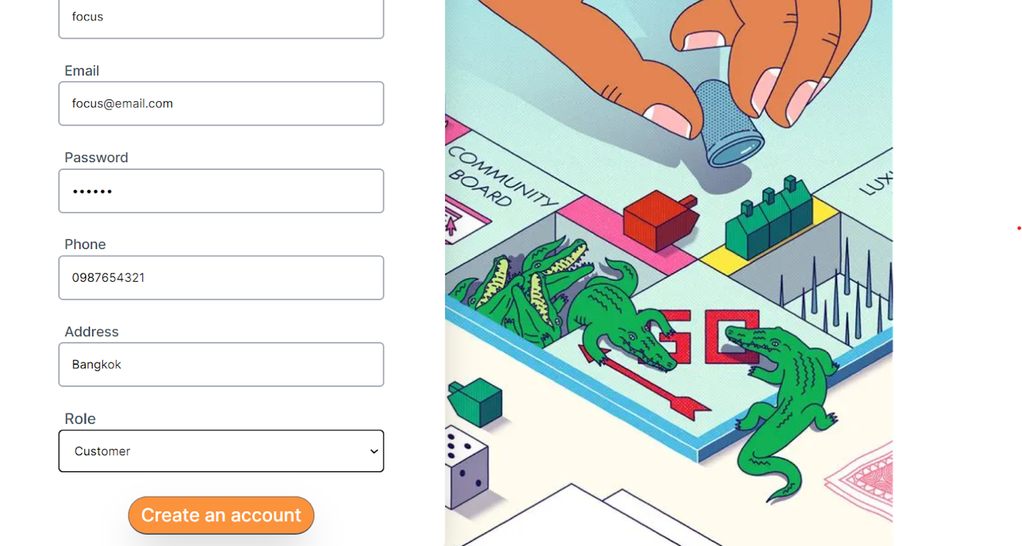

4.กรณีที่ผู้ใช้งานกรอกข้อมูลครบ ปุ่มจะทำการปลดล็อคและบันทึกข้อมูลเข้าระบบ

## Home page

ในหน้านี้จะแสดงแถบเมนู(Navbar) บอร์ดที่กำลังมาแรง บอร์ดเกมที่ออกมาใหม่ หมวดหมู่ของบอร์ดเกม และบอร์ดเกมทั้งหมดที่มีอยู่ในระบบ

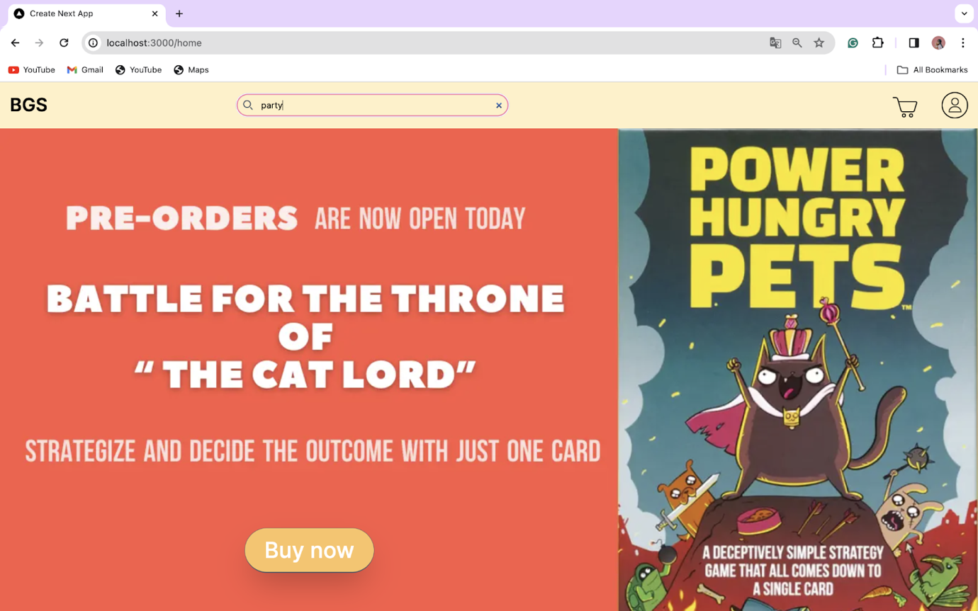

5

4

3

2

1

( แถบเมนูและบอร์ดที่กำลังมาแรง )

**หมายเลข 1** เป็น link ที่เชื่อมกับ หน้า Home Page เมื่อไปหน้าอื่น สามารถกด logo

เพื่อกลับมาหน้า home page ได้

**หมายเลข 2** มีไว้ให้ผู้ใช้งานสามารถกรอกข้อมูลเกี่ยวกับบอร์ดเกมเพื่อค้นหาได้ เช่น ชื่อ/ราคา/หมวดหมู่/

ช่วงอายุ/จำนวนผู้เล่น/เวลาที่ใช้เล่น/จำนวนสินค้าในสต๊อก

**หมายเลข 3** ตะกร้าสินค้า สามารถกดเข้าไปดูสินค้าในตะกร้าและทำการซื้อสินค้าได้

**หมายเลข 4** Profile เมื่อกดระบบจะแสดงหน้าโปรไฟล์ซึ่งสามารถผู้ใช้แก้ไขข้อมูลส่วนตัวได้

**หมายเลข 5** จะอยู่ภายในหน้าของบอร์ดที่กำลังมาแรง เมื่อคลิกแล้วจะแสดงหน้ารายละเอียดของบอร์ดเกมนั้นๆ

ในส่วนต่อมาคือ บอร์ดเกมที่ออกมาใหม่ ส่วนนี้จะแสดงบอร์ดเกมที่ออกมาใหม่ มีการแสดงรายละเอียดคร่าวๆ เช่น รูปของบอร์ดเกม ชื่อบอร์ดเกม ราคาของบอร์ดเกม

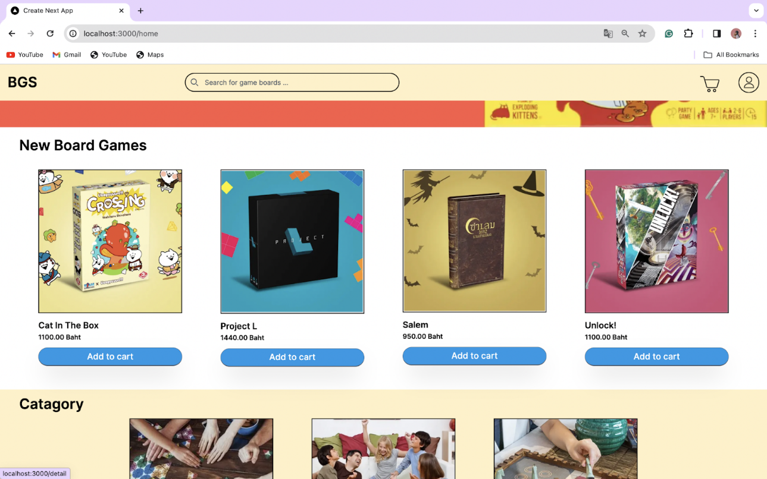

2.หากลูกค้าต้องการซื้อสามารกดปุ่ม

add to cart เพื่อเพิ่มบอร์ดเกมเข้าตะกร้าได้

1.หากผู้ใช้งานต้องการดูรายละเอียดเพิ่มเติม สามารถกดที่รูปได้ โดยระบบจะแสดงหน้ารายละเอียดของบอร์ดเกม

( บอร์ดเกมที่ออกมาใหม่ )

ในส่วนนี้จะแสดงรายระเอียดของบอร์ดเกม เมื่อลูกค้ากดเข้าดูรายระเอียดบอร์ดเกมจากรูปภาพ

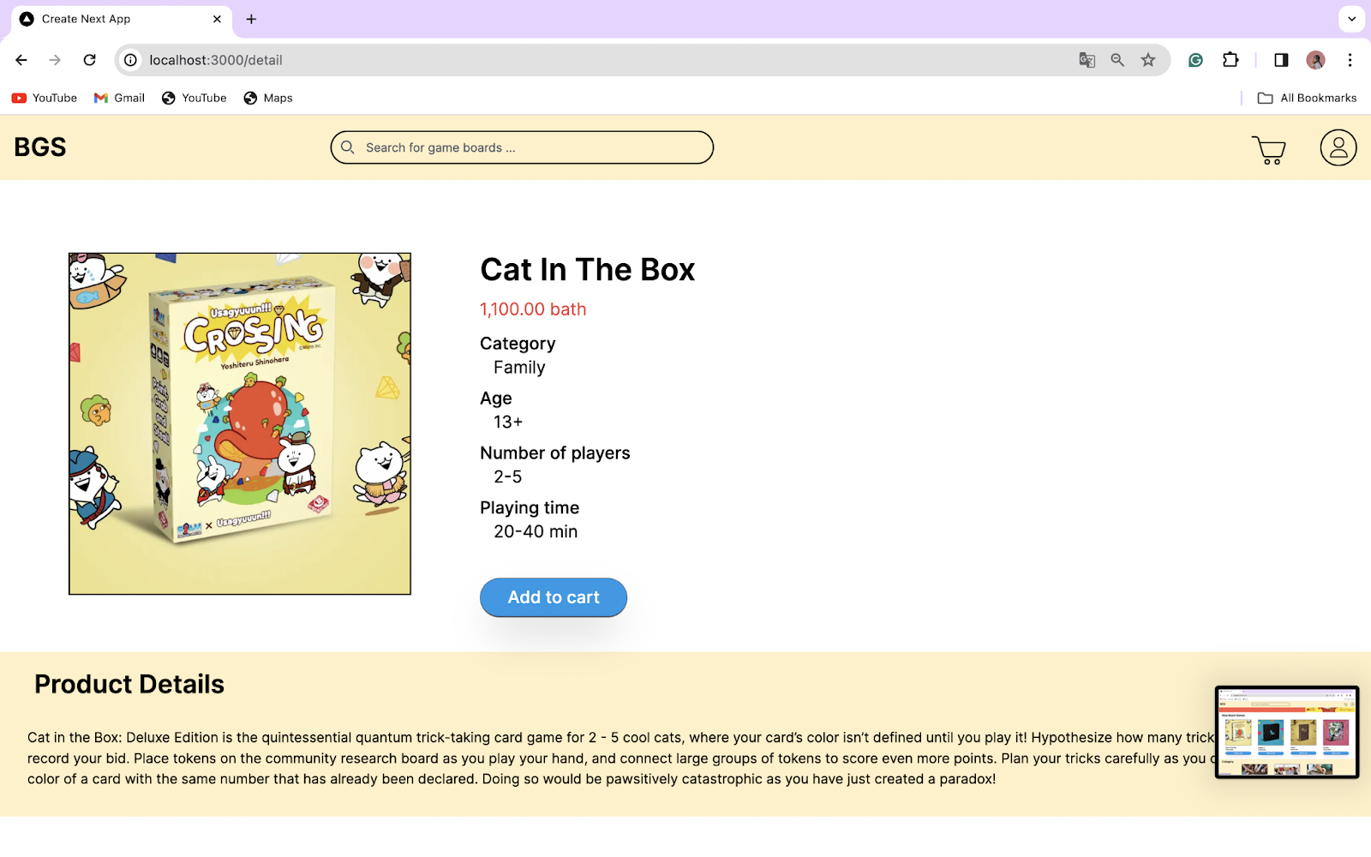

4.หากลูกค้าต้องการซื้อ สามารถกดปุ่ม

add to cart เพิ่มเข้าตะกร้าและทำการสั่งซื้อสินค้า

3.ระบบจะแสดงรายระเอียด รูปของบอร์ดเกม ชื่อ ราคา ประเภท ช่วงอายุของผู้เล่น

จำนวนผู้เล่น เวลาในการเล่น

5.คำอธิบายเพิ่มเติมของบอร์ดเกม

จะบอกถึงวิธีการเล่นของบอร์ดเกมนั้นๆ

( หน้ารายละเอียดของบอร์ดเกม )

ในส่วนต่อมาคือ หมวดหมู่ของบอร์ดเกม ส่วนนี้จะแบ่งหมวดหมู่ของบอร์ดเกมแต่ละประเภท

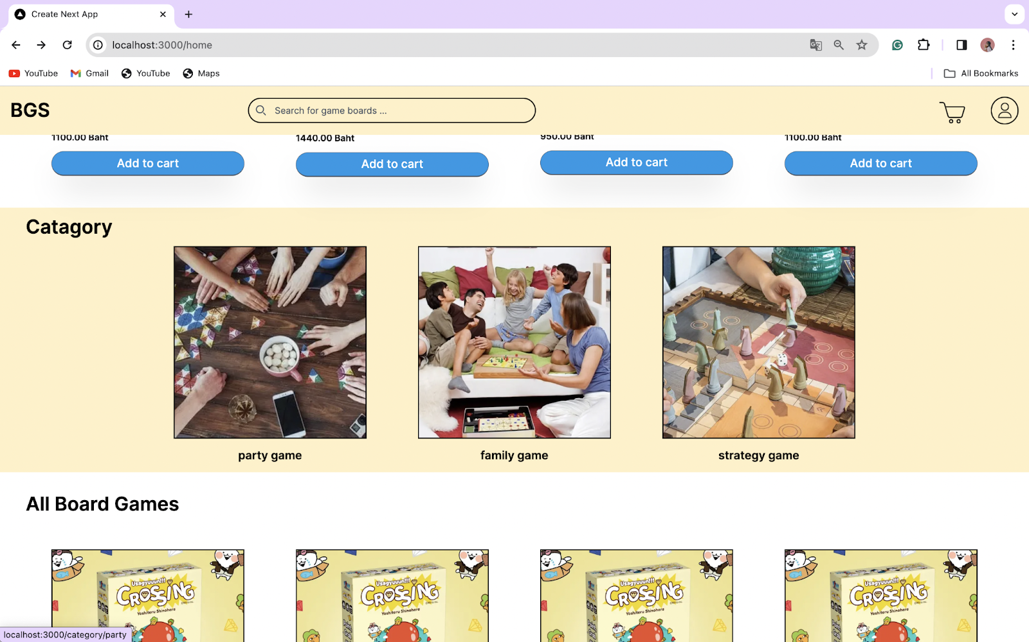

( หน้า Category )

ในส่วนนี้จะแสดงเกมตามหมวดหมู่ที่ผู้ใช้งานได้ทำการกดเข้ามาดู และสามารถกดดูรายระเอียดหรือเพิ่มเข้าตะกร้าเมื่อต้องการซื้อได้

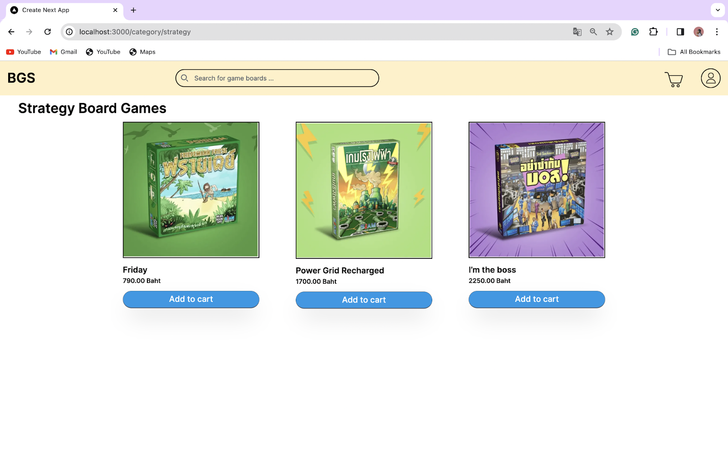

( หน้าแยกหมวดหมู่เกมแต่ละประเภท )

ในส่วนต่อมาคือ หน้ารวมบอร์ดเกมทั้งหมด ส่วนนี้จะรวมบอร์ดเกมทั้งหมดที่มีอยู่ในระบบ

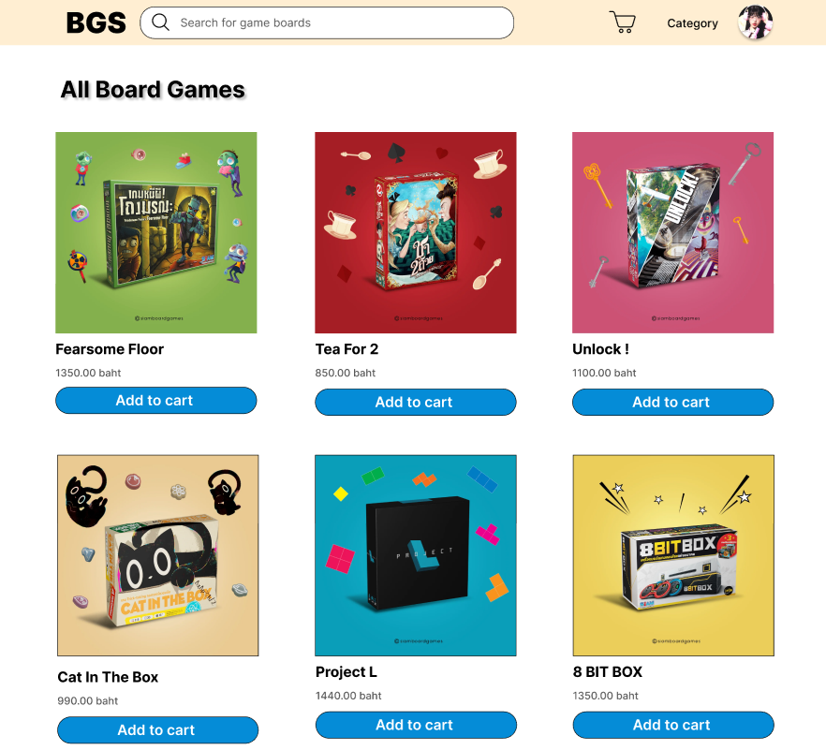

( หน้ารวมบอร์ดเกมทั้งหมด )

## Profile

ในหน้านี้จะแสดงรายละเอียดของข้อมูลส่วนตัวที่กรอกไปในหน้าลงทะเบียน และ สามารถเพิ่มรูปโปรไฟล์,ชื่อ,นามสกุล และวันเกิดได้

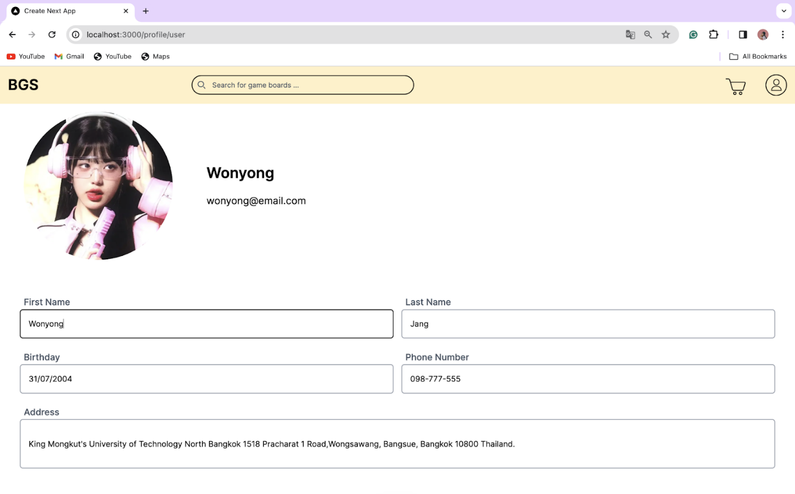

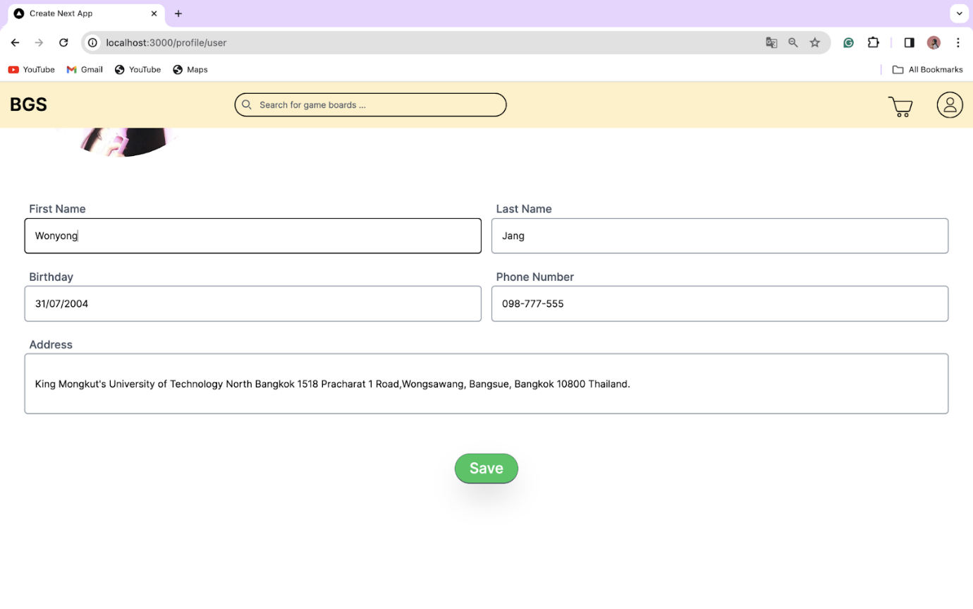

2.จากนั้นกดปุ่ม save เพื่อบันทึกข้อมูล

แล้วข้อมูลจะอัพเดทเป็นเวอร์ชั่นล่าสุด

1.หากผู้ใช้งานต้องการแก้ไข จะสามารถแก้ไข ชื่อ-นามสกุล วัน/เดือน/ปีเกิด เบอร์โทรศัพท์และที่อยู่ ใหม่ได้

( หน้า edit profile )

## Cart

ในหน้านี้จะจัดเก็บบอร์ดเกมที่ผู้ใช้งานต้องการซื้อ ระบบจะแสดงราคารวม ที่อยู่ ซึ่งผู้ใช้งานสามารถเพิ่มหรือลบสินค้า เปลี่ยนที่อยู่ และระบุจำนวนสินค้าได้ โดยสามารถเพิ่มสินค้าได้จากหน้ารายละเอียด หรือ หน้าโฮมเพจ

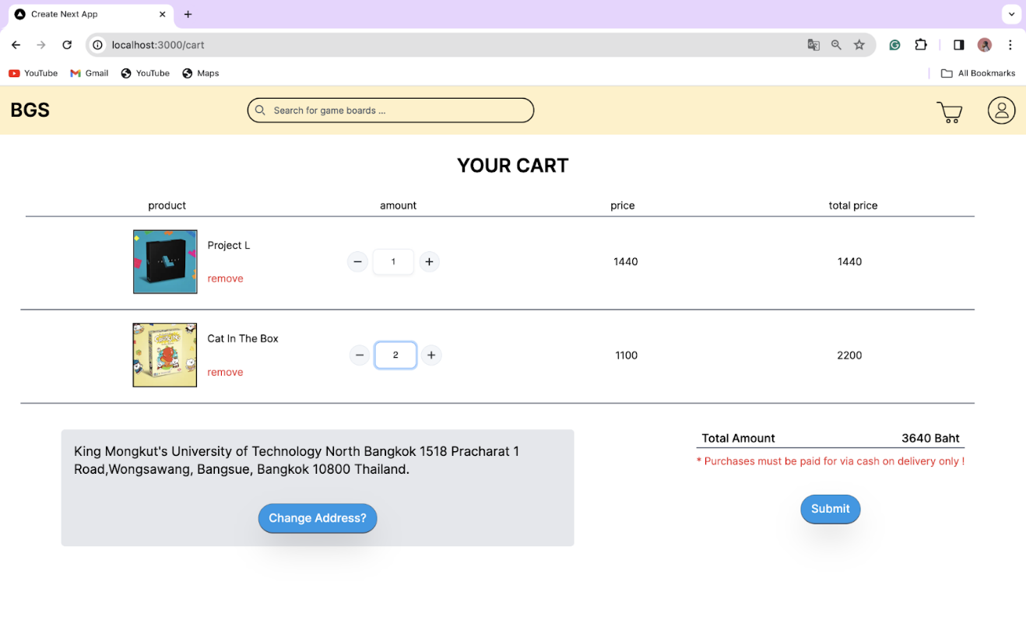

1.กรณีที่ลูกค้าต้องการเปลี่ยนที่อยู่ในการจัดส่งสามารถกดปุ่ม change address เพื่อทำการเปลี่ยนที่อยู่ และ เชื่อมต่อไปหน้า edit profile

3

2.กด submit เพื่อทำการสั่งซื้อสินค้า

5

6

4

2

1

( หน้า Cart )

ในหน้านี้จะประกอบไปด้วย

**หมายเลข 1** สามารถกด remove เพื่อลบสินค้าออกจากตะกร้าได้

**หมายเลข 2** ลูกค้ามารถทำการเพิ่มหรือลดจำนวนสินค้าได้ตามความต้องการที่จะซื้อ

**หมายเลข 3** ระบบจะแสดงราคาต่อชิ้นของบอร์ดเกมนั้นๆ ที่มีอยู่ใน Order

**หมายเลข 4** ระบบจะแสดงราคารวมของบอร์ดเกมนั้นๆตามจำนวนสินค้าที่ลูกค้าได้เพิ่มหรือลดไป

**หมายเลข 5** ระบบจะแสดงราคารวมของบอร์ดเกมทั้งหมดใน Order ที่ลูกค้าได้ทำการเพิ่มลงในตะกร้าทั้งหมด

**หมายเลข 6** ระบบจะแสดงที่อยู่ในการจัดส่งสินค้าของลูกค้า

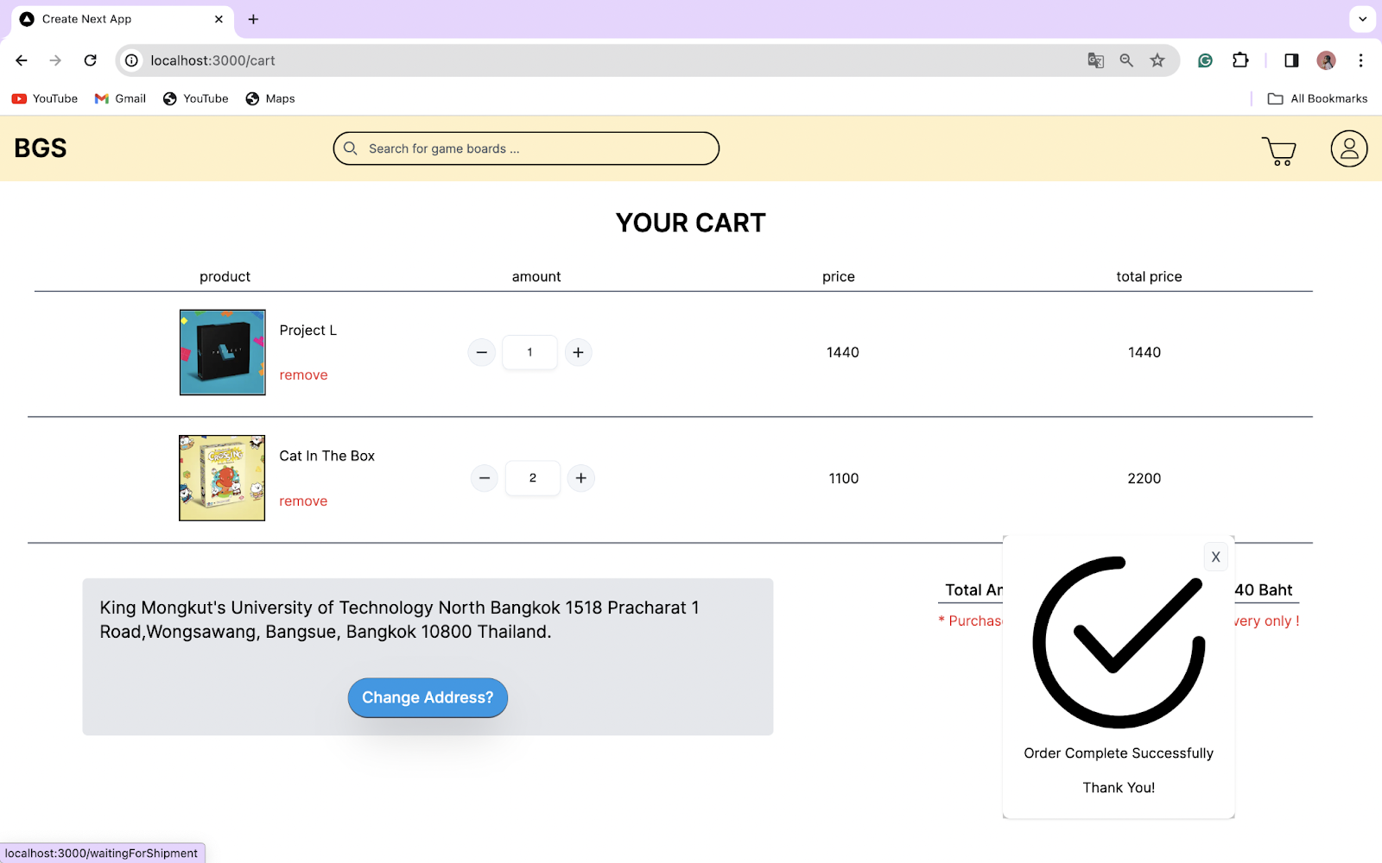

3.หลังกดปุ่มsubmitระบบจะแสดงหน้าป๊อปอัพเพื่อยืนยันว่าผู้ใช้งานได้ทำการซื้อบอร์ดเกมเป็นที่เรียบร้อยแล้ว

( หน้า Cart )

เมื่อกดปิดหน้าต่างป๊อปอัพ ระบบจะแสดงหน้า Waiting for Shipment เพื่อแสดงรายละเอียดคำสั่งซื้อ

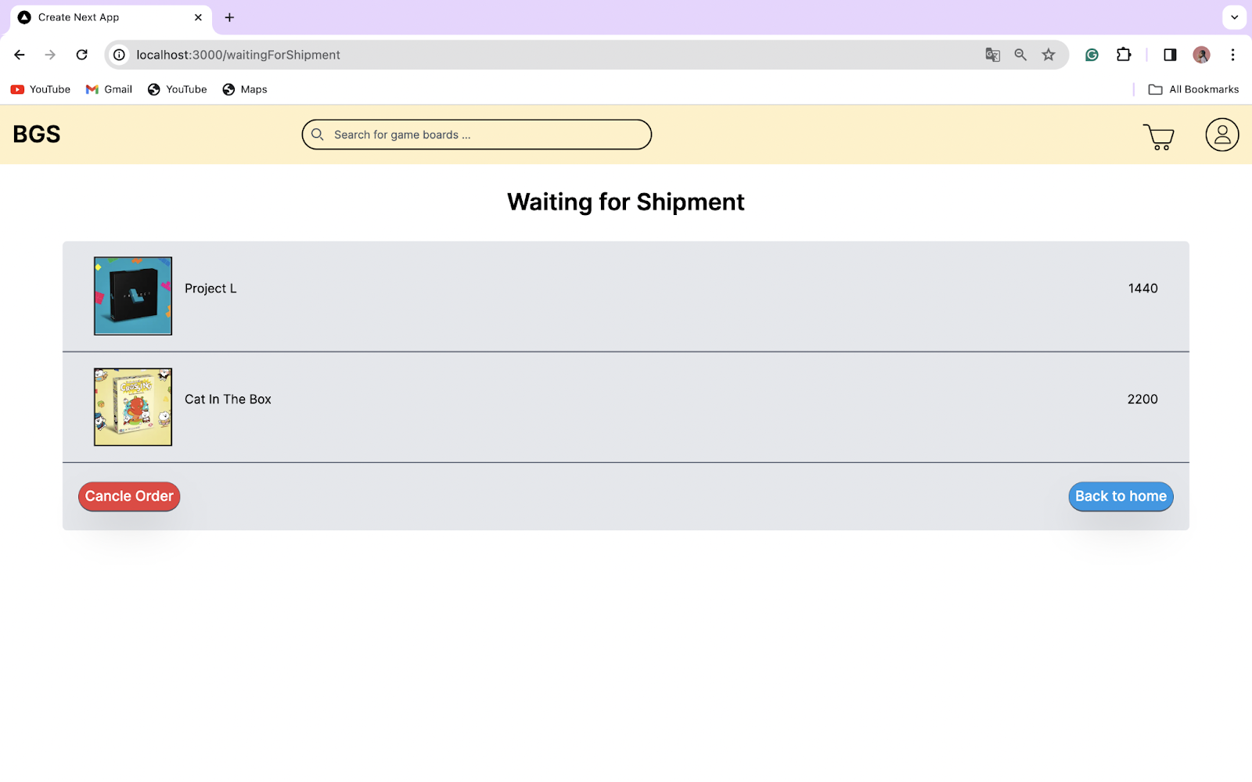

4.หากผู้ใช้งานต้องการยกเลิกคำสั่งซื้อสามารถกดที่ปุ่ม cancel order เพื่อยกเลิกคำสั่งซื้อได้

5.หากไม่ต้องการที่จะยกเลิกคำสั่งซื้อผู้ใช้สามารถกลับไปที่หน้าหลักได้โดยกดที่ปุ่ม back to home

( หน้า Waiting for Shipment )

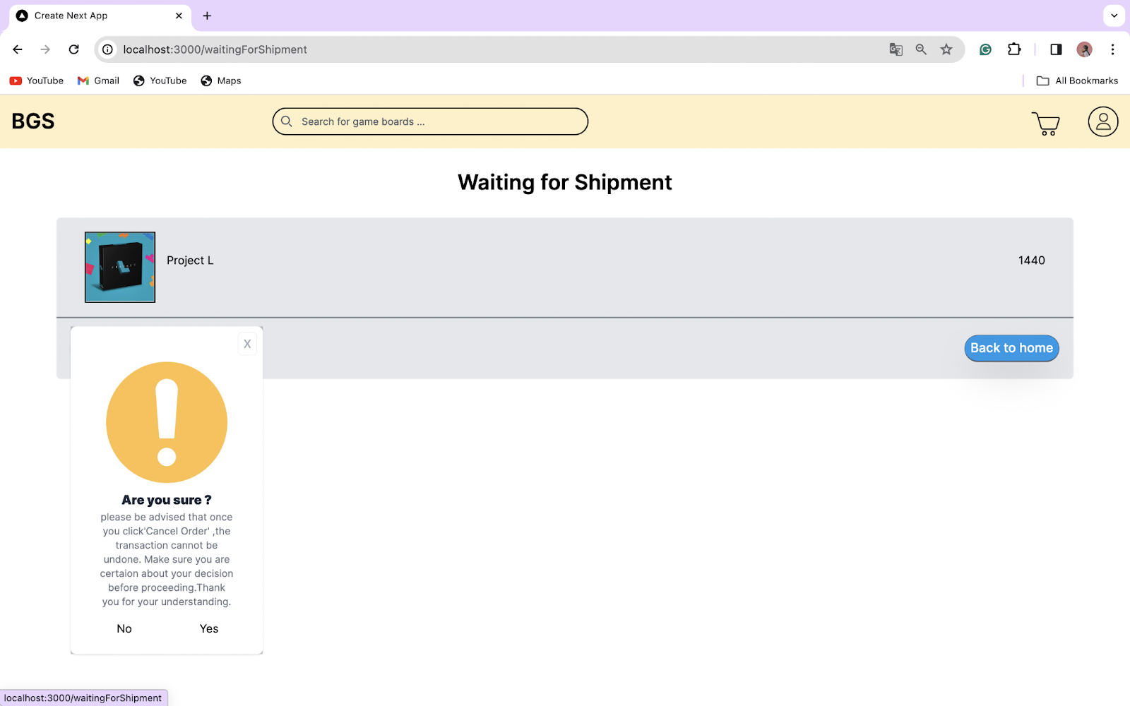

6.กรณีที่ผู้ใช้งานกดยกเลิกสินค้า ระบบจะแสดงหน้าป๊อปอัพเพื่อยืนยันอีกครั้งก่อนยกเลิกบอร์ดเกม โดยมีปุ่ม Yes เพื่อยืนยัน และ ปุ่ม No เพื่อยกเลิก

( หน้า Waiting for Shipment )

# Shop

## Shop Owner

ในหน้านี้จะเป็นหน้าหลักของร้านค้า มีการแสดงแถบเมนูและรายการสินค้าของร้านค้า

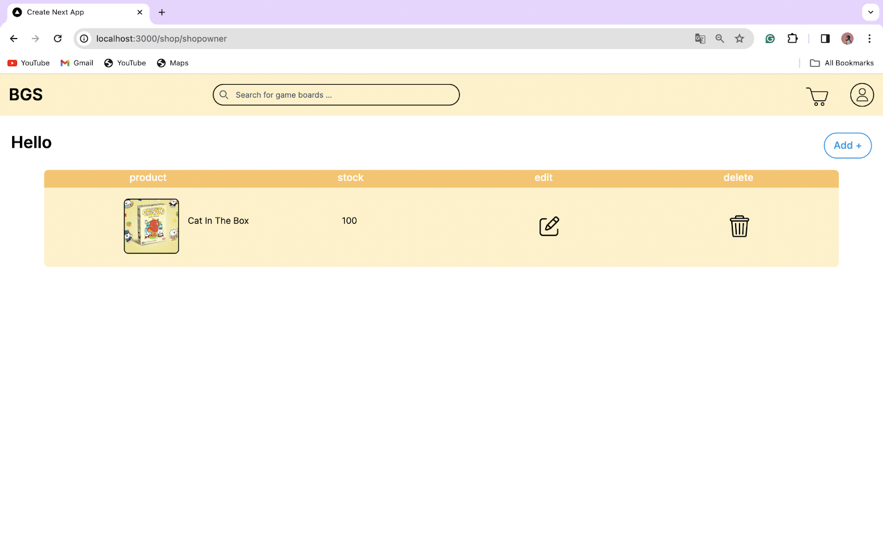

4

1

3

2

( หน้า Shop Owner )

ในหน้านี้จะประกอบไปด้วย

**หมายเลข 1** ปุ่มเพิ่มข้อมูลบอร์ดเกม

**หมายเลข 2** ปุ่มลบข้อมูลบอร์ดเกม

**หมายเลข 3** ปุ่มแก้ไขรายละเอียดข้อมูลของบอร์ดเกม

**หมายเลข 4** ระบบแสดงจำนวนบอร์ดเกมที่มีใน stock ของร้านค้า

## Add boardgame

เมื่อผู้ใช้งานต้องการเพิ่มสินค้าระบบจะแสดงหน้านี้เพื่อเพิ่มข้อมูลบอร์ดเกม โดยร้านค้าสามารถอัพโหลดรูปของบอร์ดเกมได้ และเพิ่มรายละเอียดต่างๆของบอร์ดเกมได้

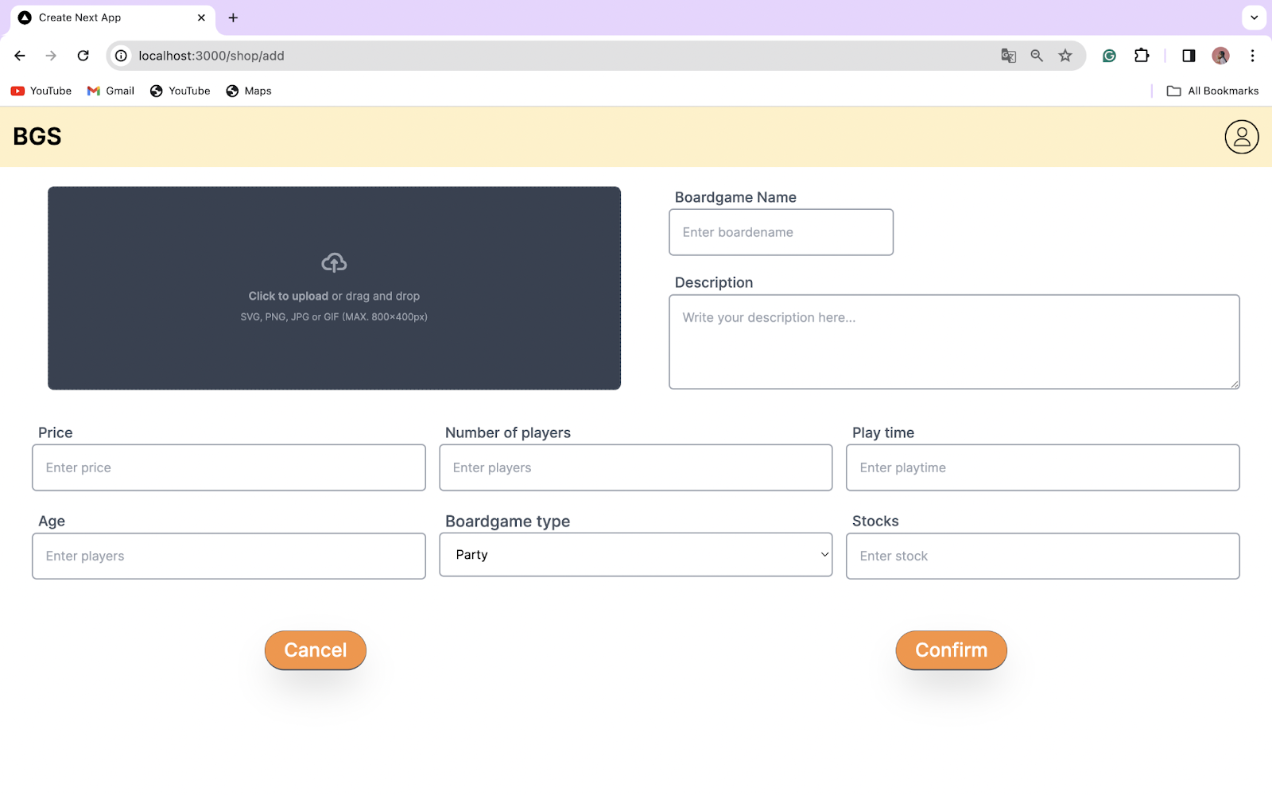

ร้านค้าสามารถทำการกรอกข้อมูลสินค้าเพิ่มเข้าในระบบ

กด cancel หากต้องการยกเลิกการเพิ่มสินค้า

กด confirm เพื่อยืนยันการเพิ่มสินค้า

ร้านค้าทำการกรอกข้อมูลสินค้าเพิ่มเข้าในระบบ

( add boardgame )



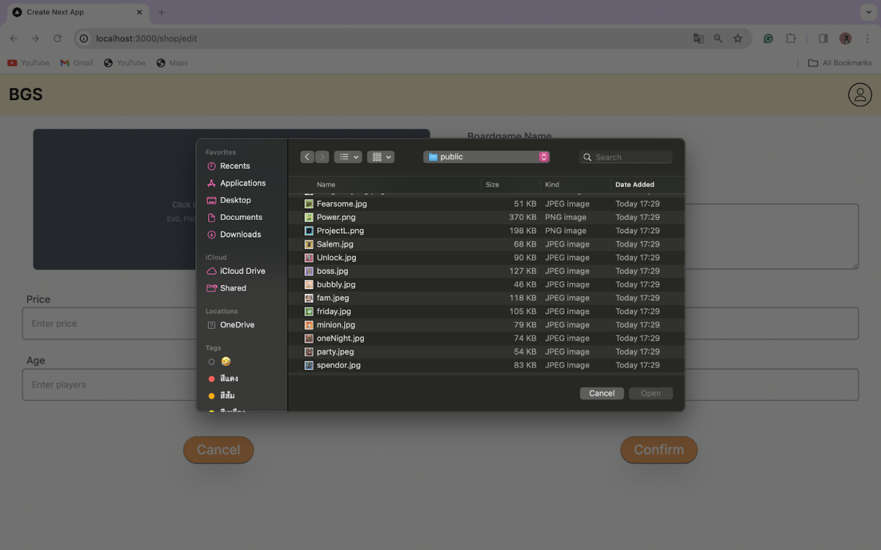

เมื่อกดที่ช่องอัพโหลดรูปภาพก็จะสามารถอัพโหลดรูปของบอร์ดเกมได้

## Edit boardgame

สามารถแก้ไขชื่อ รายละเอียดของเกม ราคา จำนวนผุ้เล่น ระยะเวลาในการเล่น อายุของผู้เล่น ประเภทของเกมและจำนวน stocks สินค้า

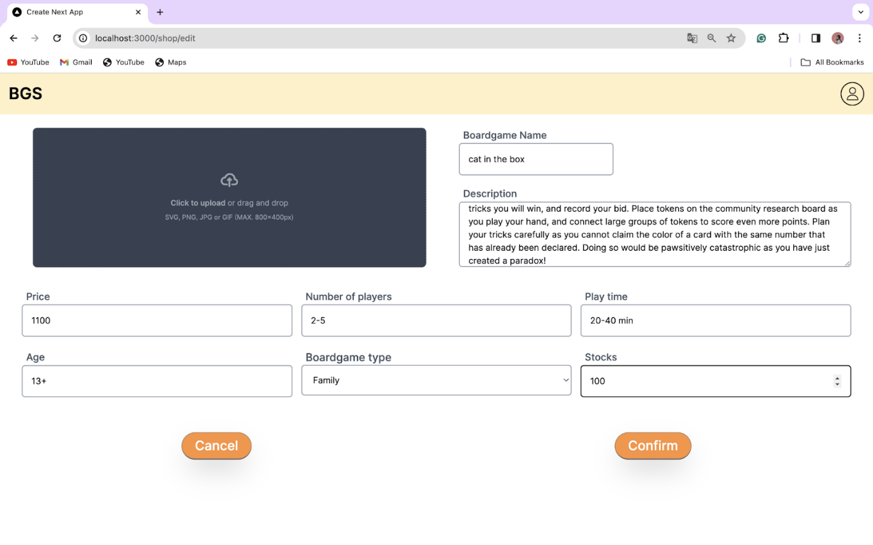

กด cancel หากต้องการยกเลิกการแก้ไขสินค้า

กด confirm เพื่อยืนยันการแก้ไขสินค้า

ร้านค้าสามารถทำการแก้ไขข้อมูลสินค้าเข้าในระบบ

( หน้า edit boardgame )

## Delete boardgame

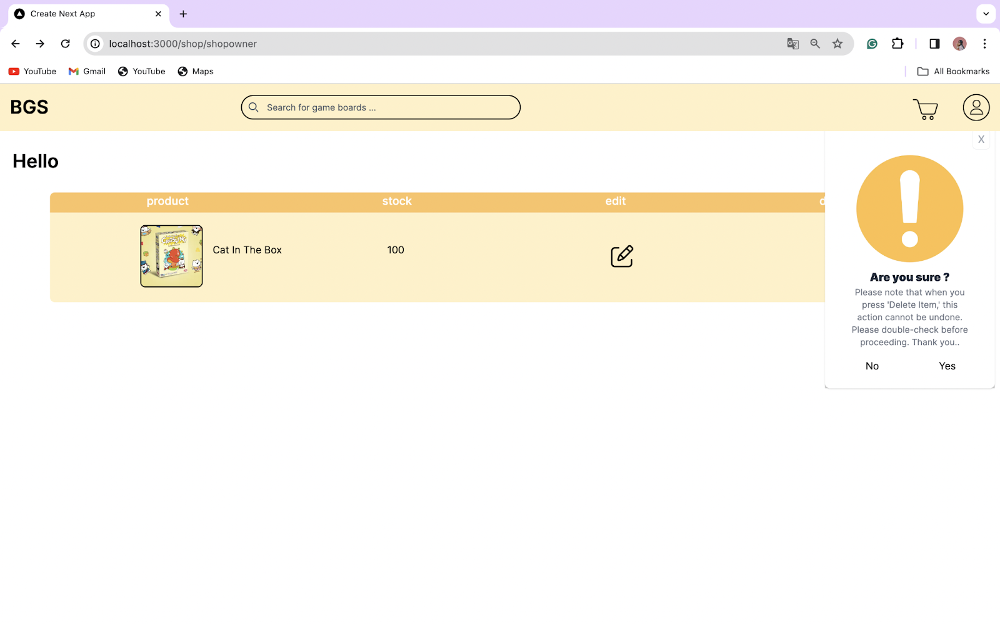

เมื่อร้านค้ากดลบข้อมูลบอร์ดเกมระบบจะแสดงหน้าป๊อปอัพเพื่อยืนยันอีกครั้งก่อนลบข้อมูล โดยมีปุ่ม Yes เพื่อยืนยัน และ ปุ่ม No เพื่อยกเลิก

( หน้า delete boardgame )